BÁO CÁO SPRINT 1
Sprint 1: Ý tưởng và nền tảng
Dự án: Web Kanban Board quản lý công việc cá nhân và nhóm, hỗ trợ học tập
Sprint | Sprint 1: Ý tưởng và nền tảng
Mốc trên GitHub | Hạn 15/10/2026
Trạng thái | Hoàn thành
Sản phẩm (web) | [Dán link GitHub Pages]
Mã nguồn | [Dán link repo GitHub]
Người thực hiện | [Họ tên / nhóm]

1. Mục tiêu sprint
- Xác định bài toán, đối tượng người dùng và nhu cầu thực tế thông qua khảo sát.
- Chốt ý tưởng sản phẩm và chia thành 6 sprint.
- Xây dựng bản demo nền tảng: bảng Kanban chạy trên trình duyệt, có cột tùy chỉnh.

2. Công việc thực hiện
STT | Công việc | Mô tả | Trạng thái
1 | Lên ý tưởng sản phẩm | Ứng dụng quản lý thời gian biểu và lịch trình cá nhân dạng Kanban Board, bảng ba trạng thái: Cần làm, Đang làm, Hoàn thành. | Xong
2 | Thiết kế khảo sát | Google Form “Khảo sát nhu cầu sử dụng app quản lý thời gian biểu”: họ tên, tuổi, nghề nghiệp, giới tính, công cụ đang dùng, khó khăn, mức hữu ích của bảng ba trạng thái, tính năng mong muốn, mức cần thiết (1–5) và góp ý. | Xong
3 | Thu thập khảo sát | Thu được 18 phản hồi, chủ yếu từ sinh viên. | Xong
4 | Tổng hợp kết quả | Thống kê câu trả lời, rút ra khó khăn và tính năng được mong muốn nhiều nhất. | Xong
5 | Chân dung người dùng | Xây dựng ba nhân vật đại diện (mục 3.2). | Xong
6 | Xác định vấn đề và giải pháp | Chọn 3–5 vấn đề chính và đề xuất tính năng tương ứng (mục 3.3). | Xong
7 | Lập kế hoạch 6 sprint | Chia sản phẩm thành 6 sprint (mục 3.4). | Xong
8 | Xây dựng bản demo | Web một file HTML chạy trên trình duyệt, lưu dữ liệu bằng localStorage. | Xong
9 | Cột tùy chỉnh | Thêm cột, đổi tên, đổi màu, đánh dấu cột hoàn thành. | Xong
10 | Báo cáo Sprint 1 | Có ảnh minh họa, phân tích mô hình và số tầng, ghi rõ các mục chưa đạt. | Xong

3. Kết quả đạt được

3.1. Kết quả khảo sát
Khảo sát thu được 18 phản hồi, chủ yếu từ sinh viên. Nhóm người này thường phải theo dõi lịch học, hạn nộp bài và việc cá nhân cùng lúc.
[Điền số liệu chính: công cụ đang dùng nhiều nhất; khó khăn phổ biến nhất; điểm trung bình mức cần thiết (1–5); các tính năng được chọn nhiều nhất]
[Chèn ảnh Google Form và biểu đồ kết quả khảo sát]

3.2. Ba chân dung người dùng
Nhân vật | Tuổi | Nghề nghiệp | Nhu cầu chính
Vũ Hoàng Nam | 20 | Sinh viên năm 2 | Theo dõi lịch học, hạn nộp bài và việc cá nhân trong tuần
Bùi Ngọc Anh | 26 | Nhân viên marketing | Sắp xếp nhiều công việc song song và thời hạn
Đặng Minh Tuấn | 34 | Quản lý nhóm phần mềm | Phân công và theo dõi tiến độ công việc của nhóm
[Cột “Nhu cầu chính” là gợi ý, chỉnh lại theo bản chân dung của bạn]

3.3. Vấn đề của người dùng và tính năng giải quyết
Vấn đề | Tính năng giải quyết
Việc nằm rải rác ở nhiều công cụ, khó nhìn tổng thể | Bảng Kanban ba trạng thái; bảng cá nhân dạng thời khóa biểu tuần
Quên hạn nộp, quên lịch | Nhắc nhở và thông báo trước hạn
Khó phối hợp và theo dõi tiến độ nhóm | Bảng nhóm, người phụ trách, xem theo sprint
Nhập việc mất thời gian | Nhập bằng giọng nói hoặc một câu
[Gợi ý: thay bằng 3–5 vấn đề bạn đã chọn từ kết quả khảo sát]

3.4. Kế hoạch 6 sprint
Sprint | Tên | Nội dung chính
1 | Nền tảng | Ý tưởng, khảo sát, bản demo, cột tùy chỉnh
2 | Thẻ và kéo thả | Thẻ công việc, checklist, kéo thả, bảng cá nhân
3 | Làm việc nhóm | Mời thành viên bằng liên kết, người phụ trách
4 | Phân loại và trao đổi | Nhãn màu, bình luận, @nhắc tên
5 | Nhắc nhở | Hạn nộp, thông báo thay đổi, đính kèm file
6 | Theo dõi và hoàn thiện | Lọc, tìm kiếm, thống kê, hướng dẫn, kiểm thử

3.5. Phân tích mô hình và số tầng
Sản phẩm là ứng dụng web chạy hoàn toàn trên trình duyệt (client-side), có một tầng: phần giao diện, phần xử lý và phần lưu trữ (localStorage) cùng nằm trên máy người dùng, không có máy chủ.
- Ưu điểm: đơn giản, chạy ngay bằng cách mở file, không cần cài đặt hay chi phí máy chủ, phù hợp để kiểm chứng ý tưởng nhanh.
- Hạn chế: dữ liệu gắn với từng trình duyệt, đổi máy hoặc xóa dữ liệu trình duyệt là mất; không đồng bộ giữa nhiều người; chưa có đăng nhập thật.
Các hạn chế này là cơ sở để đề xuất bổ sung máy chủ (mô hình nhiều tầng) ở các sprint sau.

3.6. Hình ảnh sản phẩm
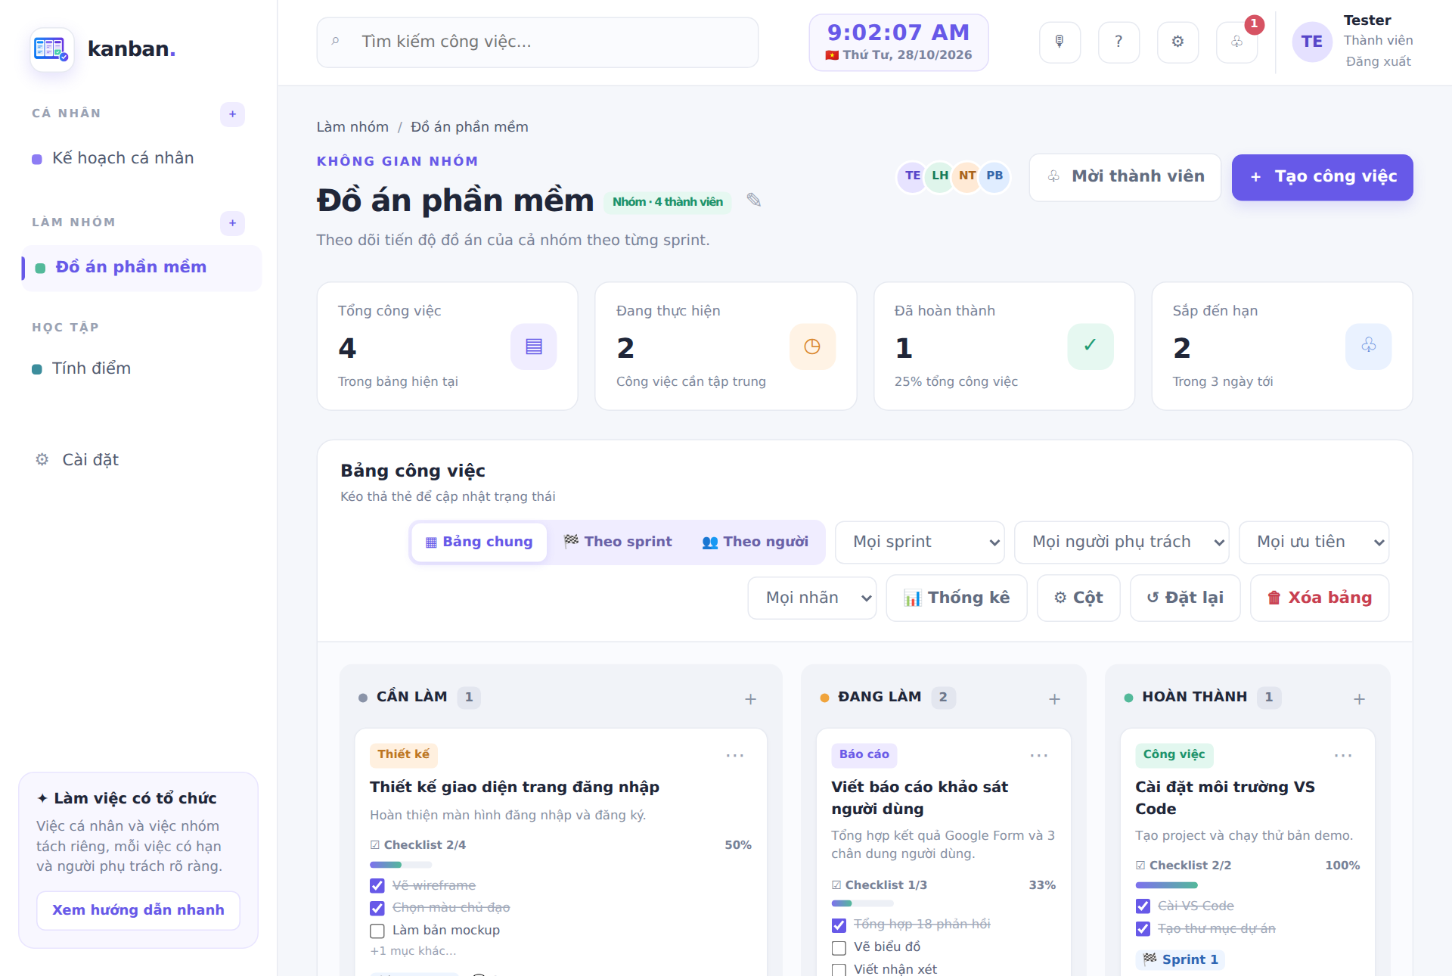
Hình 1: Bảng Kanban ba trạng thái (ảnh chụp từ bản hiện tại, giao diện đã được cải tiến ở các sprint sau)

4. Kiểm thử
Kiểm thử thủ công trên Chrome/Edge.
Trường hợp | Kết quả mong đợi | Kết quả
Thêm, đổi tên, đổi màu cột | Cột thay đổi đúng | [Đạt/Chưa đạt]
Thêm thẻ vào cột | Thẻ hiện đúng cột | [Đạt/Chưa đạt]
Tải lại trang | Dữ liệu vẫn còn | [Đạt/Chưa đạt]

5. Việc chưa đạt và cách xử lý
[Điền các mục đã ghi là chưa đạt trong báo cáo Sprint 1 và cách chuyển sang Sprint 2]
- Dữ liệu chỉ lưu trong trình duyệt của từng máy (xử lý ở Sprint 5 khi thêm máy chủ).
- Chưa có làm việc nhóm, nhắc nhở và theo dõi (thực hiện ở các sprint sau theo kế hoạch).

6. Bài học rút ra
- Khảo sát trước giúp chọn tính năng theo nhu cầu thật thay vì đoán.
- Làm bản demo nhỏ sớm giúp có sản phẩm để kiểm chứng và điều chỉnh.
- Nên ghi tiêu chí “xong khi” cho từng việc để đánh giá đạt hoặc chưa đạt rõ ràng.

7. Kế hoạch Sprint 2
Hoàn thiện thẻ công việc (mô tả, hạn, ưu tiên, checklist), kéo thả đổi cột và thứ tự thẻ, bảng cá nhân dạng thời khóa biểu tuần, nhập thông minh bằng giọng nói hoặc một câu.

